10. MIĘDZYNARODOWY KONKURS NA MAŁĄ FORMĘ GRAFICZNĄ
- WYSPA FANTAZJI -
2020
Gdański Archipelag Kultury, Fundacja Wspólnota Gdańska wraz z Partnerami zapraszają do udziału w 10. Międzynarodowym Konkursie na Małą Formę Graficzną pt. WYSPA FANTAZJI.
Tegoroczna edycja KONKURSU, ze względu na obecność pandemii koronawirusa Covid-19, na świecie została zmodyfikowana i ograniczona do ekslibrisu w formie cyfrowej. Tematem tegorocznych zmagań artystów jest WYSPA FANTAZJI. Wyspa i fantazja dzielą tę samą kondycję: być sobą, i pozwolić obmywać się falom, opierać się przypływowi, być zamkniętym i otwartym zarazem… Być może to nie izolacja, lecz konieczna niemożliwa równowaga określa czym w swoim bycie są Wyspy Fantazji?
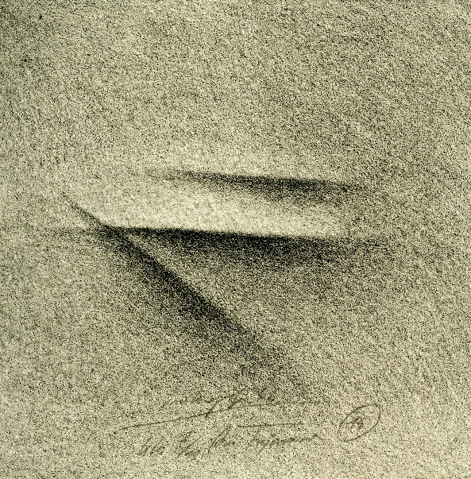
„Przemiany wyobrażenia Wyspy ukazują zarazem, że wyspowość, wbrew temu czym wyspa być miała jako przestrzeń izolowana i poniekąd samoistna w swej tożsamości, w istocie ma charakter relacyjny. Wyspą jest się pośród czegoś: jak ląd pośród wody, spokój pośród zawieruchy, raj pośród upadku…”
Jednocześnie temat konkursu nawiązuje do jubileuszu 125. lecia powstania Wyspy Sobieszewskiej, miejsca gdzie w 2007 roku, w Wyspie Skarbów Gdańskiego Archipelagu Kultury narodziła się idea Międzynarodo-wego Konkursu na Ekslibris i Małą Formę Graficzną.

Organizatorzy przewidzieli 3 nagrody za zajęcie I, II i III i miejsca. (4 tys., 2 tys., 1,5 tys.). Ponadto zostaną przyznane nagrody specjalne Partnerów konkursu. Skład jury konkursu obejmie artystów grafików z polski i z zagranicy. Prace nagrodzone i wyróżnione będzie można obejrzeć na wystawie pokonkursowej, której otwarcie zaplanowano na przełom listopada i grudnia 2020. W 2021 będzie ona prezentowana w instytucjach kultury województwa pomorskiego.
Za każdym razem Organizatorom przyświecał inny temat konkursu: 200. rocznica urodzin Wincentego Pola (2007), „Gdańskie Lwy” (2008), „Duch Gdańskiej Architektury” (2009), „Solidarność Ludzi. Solidarność Narodów” (2010), „Człowiek-Ziemia-Kosmos” (2011), „Sport” (2012), „Tajemnice Chłodnego Morza” (2014), „Sny Gdańskiego Neptuna” (2016), „Zwierzęta Morza Bałtyckiego” (2018).
WIĘCEJ INFORMACJI
www.exlibrisgdansk.pl
www.wyspaskarbow.gak.gda.pl
www.wspolnotagdańska.pl
www.facebook.com/exlibrisgdansk/

